
О внесении изменений в постановление Восточно-Казахстанского областного акимата от 20 августа 2015 года № 211 "Об утверждении регламентов государственных услуг в сфере образования"
Утративший силу
Постановление Восточно-Казахстанского областного акимата от 29 июля 2016 года № 293. Зарегистрировано Департаментом юстиции Восточно-Казахстанской области 2 сентября 2016 года № 4665. Утратило силу постановлением Восточно-Казахстанского областного акимата от 10 марта 2020 года № 69.
Сноска. Утратило силу постановлением Восточно-Казахстанского областного акимата от 10.03.2020 № 69 (вводится в действие по истечении десяти календарных дней после дня его первого официального опубликования).
Примечание ИЗПИ.
В тексте документа сохранена пунктуация и орфография оригинала.
В соответствии с пунктом 2 статьи 27 Закона Республики Казахстан от 23 января 2001 года "О местном государственном управлении и самоуправлении в Республике Казахстан", пунктом 3 статьи 16 Закона Республики Казахстан от 15 апреля 2013 года "О государственных услугах", приказами Министра образования и науки Республики Казахстан от 21 января 2016 года № 58 "О внесении изменения в приказ Министра образования и науки Республики Казахстан от 7 апреля 2015 года №172 "Об утверждении стандартов государственных услуг, оказываемых местными исполнительными органами в сфере дошкольного воспитания и обучения" (зарегистрирован в Реестре государственной регистрации нормативных правовых актов за номером 13255), от 22 января 2016 года № 68 "О внесении изменений в приказ Министра образования и науки Республики Казахстан от 8 апреля 2015 года № 179 "Об утверждении стандартов государственных услуг в сфере среднего образования, оказываемых местными исполнительными органами" (зарегистрирован в Реестре государственной регистрации нормативных правовых актов за номером 13346) Восточно-Казахстанский областной акимат ПОСТАНОВЛЯЕТ:
1. Внести в постановление Восточно-Казахстанского областного акимата "Об утверждении регламентов государственных услуг в сфере образования" от 20 августа 2015 года № 211 (зарегистрированное в Реестре государственной регистрации нормативных правовых актов за номером 4148, опубликованное в газетах "Дидар" от 13 октября 2015 года № 117 (17206), от 15 октября 2015 года № 118 (17207), 17 октября 2015 года № 119 (17208), 20 октября 2015 года № 120 (17209), "Рудный Алтай" от 12 октября 2015 года № 120 (19719), от 14 октября 2015 года № 121 (19720) следующие изменения:
регламент государственной услуги "Постановка на очередь детей дошкольного возраста (до 7 лет) для направления в детские дошкольные организации", утвержденный указанным постановлением, изложить в новой редакции согласно приложению 1 к настоящему постановлению;
регламент государственной услуги "Выдача разрешения на обучение в форме экстерната в организациях основного среднего, общего среднего образования", утвержденный указанным постановлением, изложить в новой редакции согласно приложению 2 к настоящему постановлению;
регламент государственной услуги "Выдача дубликатов документов об основном среднем, общем среднем образовании", утвержденный указанным постановлением, изложить в новой редакции согласно приложению 3 к настоящему постановлению.
2. Настоящее постановление вводится в действие по истечении десяти календарных дней после дня его первого официального опубликования.
Исполняющий обязанности акима
Восточно-Казахстанской области | Н. Сактаганов
Приложение 1
к постановлению
Восточно-Казахстанского
областного акимата
от "29" июля 2016 года № 239
Утвержден
постановлением
Восточно-Казахстанского
областного акимата
от 20 августа 2015 года № 211
Регламент государственной услуги "Постановка на очередь детей дошкольного возраста (до 7 лет) для направления в детские дошкольные организации"
1. Общие положения
1. Государственная услуга "Постановка на очередь детей дошкольного возраста (до 7 лет) для направления в детские дошкольные организации" (далее - государственная услуга) оказывается местными исполнительными органами районов (городов областного значения) Восточно-Казахстанской области, акимами городов районного значения, поселков, сел, сельских округов (отделами образования городов и районов) (далее – услугодатель).
Прием заявлений и выдача результата оказания государственной услуги осуществляются через:
1) услугодателя;
2) некоммерческое акционерное общество "Государственная корпорация Правительство для граждан" (далее – Государственная корпорация);
3) веб-портал "электронного правительства": www.egov.kz (далее – портал).
2. Форма оказания государственной услуги: электронная (полностью автоматизированная) и (или) бумажная.
3. Результатом оказания государственной услуги являются уведомление о постановке на очередь с указанием номера очередности (в произвольной форме), либо при наличии места – выдача направления в дошкольную организацию, по форме согласно приложению 1 к стандарту государственной услуги "Постановка на очередь детей дошкольного возраста (до 7 лет) для направления в детские дошкольные организации", утвержденному приказом Министра образования и науки Республики Казахстан от 7 апреля 2015 года № 172 (зарегистрированным в Реестре государственной регистрации нормативных правовых актов за № 10981) (далее - Стандарт).
При обращении через портал услугополучателю направляется результат оказания государственной услуги и (или) уведомление в "личный кабинет" в форме электронного документа, удостоверенного электронной цифровой подписью (далее - ЭЦП) уполномоченного лица услугодателя.
В случае обращения за результатом оказания государственной услуги на бумажном носителе, результат оказания государственной услуги оформляется в электронной форме, распечатывается, заверяется печатью и подписью уполномоченного лица услугодателя.
Форма предоставления результата оказания государственной услуги: электронная (полностью автоматизированная) и (или) бумажная.
2. Описание порядка действий структурных подразделений (работников) услугодателя в процессе оказания государственной услуги
4. Основанием для начала процедуры (действия) по оказанию государственной услуги является наличие заявления услугополучателя (либо уполномоченного представителя услугополучателя по доверенности) по форме согласно приложению 2 к Стандарту и документов, предусмотренных пунктом 9 Стандарта или запроса в форме электронного документа, удостоверенного ЭЦП услугополучателя.
5. Содержание каждой процедуры (действия), входящей в состав процесса оказания государственной услуги, длительность его выполнения:
действие 1 – прием и регистрация документов услугополучателя (либо уполномоченного представителя по доверенности) сотрудником канцелярии услугодателя и передача их руководителю услугодателя на рассмотрение. Длительность выполнения - 10 (десять) минут;
действие 2 – рассмотрение документов руководителем услугодателя и передача исполнителю услугодателя. Длительность выполнения - 5 (пять) минут;
действие 3 – рассмотрение документов исполнителем услугодателя на соответствие предъявляемым требованиям, предусмотренным пунктом 9 Стандарта, подготовка результата оказания государственной услуги. Длительность выполнения - 10 (десять) минут;
действие 4 – подписание руководителем услугодателя результата оказания государственной услуги. Длительность выполнения - 2 (две) минуты;
действие 5 – выдача сотрудником канцелярии услугодателя результата оказания государственной услуги. Длительность выполнения - 3 (три) минуты.
Срок оказания государственной услуги с момента обращения к услугодателю, в Государственную корпорацию, на портал - 30 (тридцать) минут.
6. Результатом процедуры (действия) по оказанию государственной услуги по действию 1, указанному в пункте 5 настоящего Регламента, являются зарегистрированные документы услугополучателя, которые служат основанием для начала выполнения действия 2, указанного в пункте 5 настоящего Регламента.
Результатом действия 2, указанного в пункте 5 настоящего Регламента, являются переданные на исполнение документы, которые служат основанием для начала выполнения действия 3, указанного в пункте 5 настоящего Регламента.
Результатом действия 3, указанного в пункте 5 настоящего Регламента, является передача на подпись руководителю услугодателя результата оказания государственной услуги, что служит основанием для начала выполнения действия 4, указанного в пункте 5 настоящего Регламента.
Результатом действия 4, указанного в пункте 5 настоящего Регламента, является передача сотруднику канцелярии услугодателя подписанного результата оказания государственной услуги, что служит основанием для начала действия 5, указанного в пункте 5 настоящего Регламента.
Результатом действия 5, указанного в пункте 5 настоящего Регламента, является выдача результата оказания государственной услуги услугополучателю.
3. Описание порядка взаимодействия структурных подразделений (работников) услугодателя в процессе оказания государственной услуги
7. Перечень структурных подразделений (работников) услугодателя, которые участвуют в процессе оказания государственной услуги:
1) сотрудник канцелярии услугодателя;
2) руководитель услугодателя;
3) исполнитель услугодателя.
8. Описание процедур (действий), необходимых для оказания государственной услуги:
1) прием и регистрация документов услугополучателя (либо уполномоченного представителя по доверенности) сотрудником канцелярии услугодателя и передача их руководителю услугодателя на рассмотрение. Длительность выполнения - 10 (десять) минут;
2) рассмотрение документов руководителем услугодателя и передача исполнителю услугодателя. Длительность выполнения - 5 (пять) минут;
3) рассмотрение документов исполнителем услугодателя на соответствие предъявляемым требованиям, предусмотренным пунктом 9 Стандарта, подготовка результата оказания государственной услуги. Длительность выполнения - 10 (десять) минут;
4) подписание руководителем услугодателя результата оказания государственной услуги. Длительность выполнения - 2 (две) минуты;
5) выдача сотрудником канцелярии услугодателя результата оказания государственной услуги. Длительность выполнения - 3 (три) минуты.
4. Описание порядка взаимодействия с Государственной корпорацией, а также порядка использования информационных систем в процессе оказания государственной услуги
9. Услугополучатель (либо уполномоченный представитель по доверенности) для получения государственной услуги обращается в Государственную корпорацию и представляет документы, предусмотренные пунктом 9 Стандарта.
Длительность обработки запроса услугополучателя – 15 (пятнадцать) минут.
В случае предоставления услугополучателем неполного пакета документов согласно пункту 9 Стандарта, работник Государственной корпорации отказывает в приеме документов и выдает расписку об отказе в приеме заявления по форме согласно приложению 3 к Стандарту.
10. Процесс получения результата оказания государственной услуги через Государственную корпорацию:
1) длительность оказания государственной услуги - 30 (тридцать) минут;
2) получение результата оказания государственной услуги осуществляется в порядке "электронной очереди", без ускоренного обслуживания, возможно "бронирование" электронной очереди посредством портала.
11. Порядок обращения и последовательности процедур (действий) услугодателя и услугополучателя при оказании государственной услуги через портал указан в диаграмме функционального взаимодействия информационных систем, задействованных в оказании государственной услуги, согласно приложению 1 к настоящему Регламенту:
1) услугополучатель осуществляет регистрацию на портале с помощью ИИН и пароля (осуществляется для незарегистрированных услугополучателей на портале);
2) процесс 1 – ввод услугополучателем ИИН и пароля (процесс авторизации) на портале для получения государственной услуги;
3) условие 1 – проверка на портале подлинности данных о зарегистрированном услугополучателе через ИИН и пароль;
4) процесс 2 – формирование порталом сообщения об отказе в авторизации в связи с имеющимися нарушениями в данных услугополучателя;
5) процесс 3 – выбор услугополучателем услуги, указанной в настоящем Регламенте, вывод на экран формы запроса для оказания государственной услуги и заполнение услугополучателем формы (ввод данных) с учетом ее структуры и форматных требований, прикрепление к форме запроса необходимых копий документов в электронном виде, указанных в пункте 9 Стандарта, а также выбор услугополучателем регистрационного свидетельства ЭЦП для удостоверения (подписания) запроса;
6) условие 2 – проверка на портале срока действия регистрационного свидетельства ЭЦП и отсутствия в списке отозванных (аннулированных) регистрационных свидетельств, а также соответствия идентификационных данных (между ИИН, указанным в запросе, и ИИН, указанным в регистрационном свидетельстве ЭЦП);
7) процесс 4 – формирование сообщения об отказе в запрашиваемой государственной услуге в связи с неподтверждением подлинности ЭЦП услугополучателя;
8) процесс 5 – удостоверение запроса для оказания государственной услуги посредством ЭЦП услугодателя и направление электронного документа (запроса) через ШЭП в АРМ РШЭП для обработки услуги;
9) процесс 6 – регистрация электронного документа в АРМ РШЭП;
10) условие 3 – проверка (обработка) сотрудником услугодателя соответствия приложенных услугополучателем документов, указанных в пункте 9 Стандарта, основаниям для оказания государственной услуги;
11) процесс 7 - формирование сообщения об отказе в запрашиваемой государственной услуге в связи с имеющимися нарушениями в документах услугополучателя;
12) процесс 8 – получение услугополучателем результата оказания государственной услуги (уведомления в форме электронного документа), сформированного услугодателем.
12. Подробное описание последовательности процедур (действий), взаимодействий структурных подразделений (работников) услугодателя в процессе оказания государственной услуги, а также описание порядка взаимодействия с иными услугодателями и (или) с Государственной корпорацией и порядка использования информационных систем в процессе оказания государственной услуги отражено в справочнике бизнес-процессов оказания государственной услуги согласно приложению 2 к настоящему Регламенту. Справочник бизнес-процессов оказания государственной услуги размещен на веб - портале "электронного правительства", интернет - ресурсе услугодателя.
Примечание.
Расшифровка аббревиатур:
ИС – информационная система
АРМ – автоматизированное рабочее место ИИН – индивидуальный идентификационный номер
РШЭП – региональный шлюз "электронного правительства"
ШЭП – шлюз "электронного правительства"
Приложение 1
к регламенту государственной
услуги
"Постановка на очередь детей
дошкольного возраста (до 7 лет)
для направления в детские
дошкольные организации"
Диаграмма функционального взаимодействия информационных систем, задействованных в оказании государственной услуги через портал

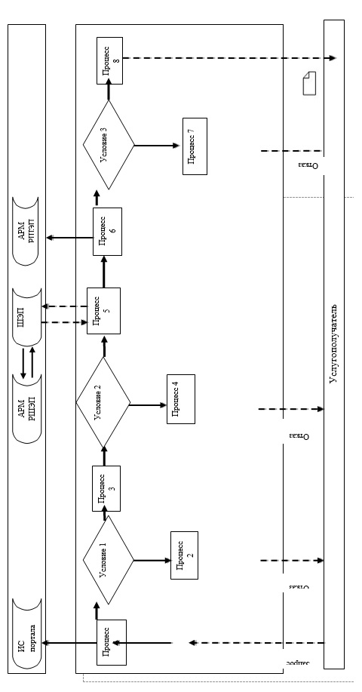

Условные обозначения:

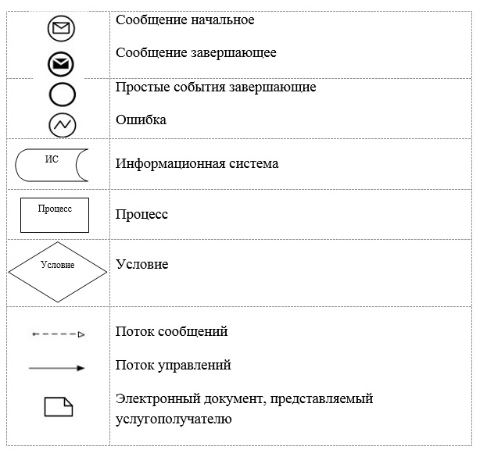

Приложение 2
к регламенту государственной
услуги
"Постановка на очередь детей
дошкольного
возраста (до 7 лет) для
направления
в детские дошкольные
организации"
Справочник бизнес-процессов оказания государственной услуги
1) при оказании государственной услуги через услугодателя

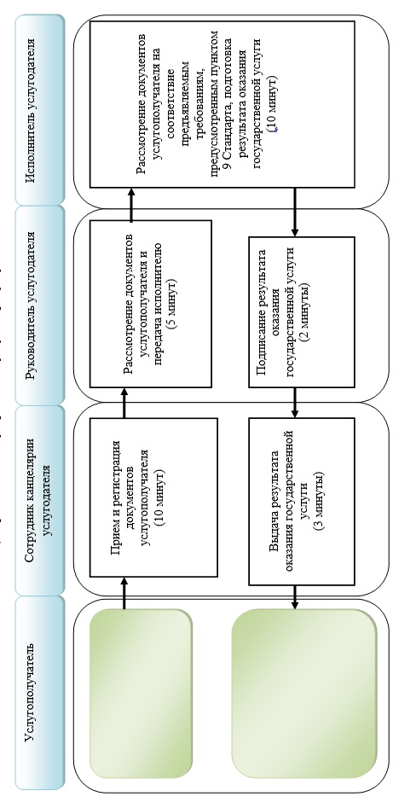

2) при оказании государственной услуги через Государственную корпорацию

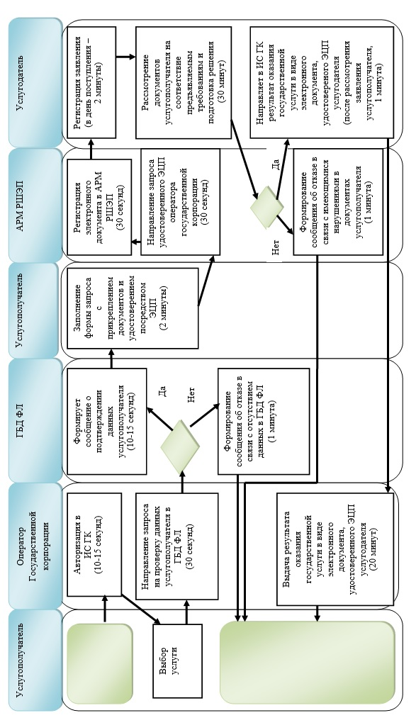

3) при оказании государственной услуги через портал

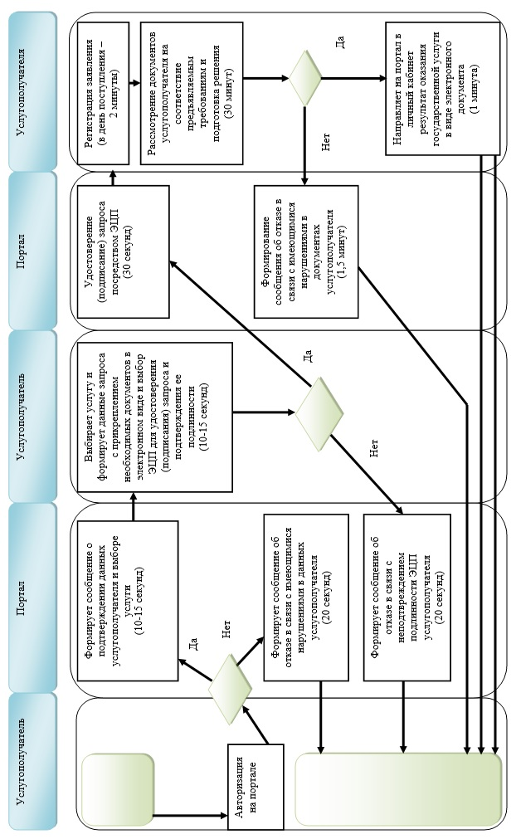

Условные обозначения:

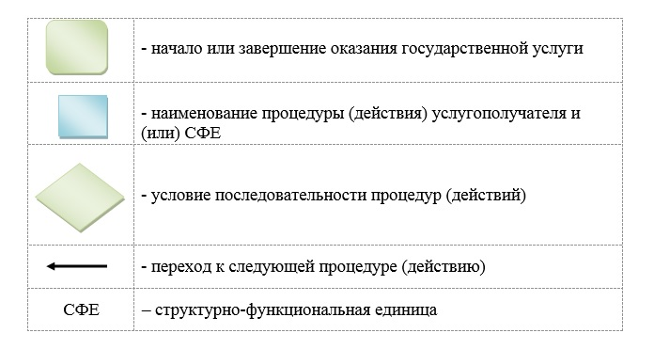

Приложение 2
к постановлению
Восточно-Казахстанского
областного акимата
от "29" июля 2016 года № 239
Утвержден
постановлением
Восточно-Казахстанского
областного акимата
от 20 августа 2015 года № 211
Регламент государственной услуги "Выдача разрешения на обучение в форме экстерната в организациях основного среднего, общего среднего образования"
1. Общие положения
1. Государственная услуга "Выдача разрешения на обучение в форме экстерната в организациях основного среднего, общего среднего образования" (далее – государственная услуга) оказывается местными исполнительными органами района (города областного значения) (отделами образования городов и районов) (далее – услугодатель).
Прием заявлений и выдача результатов оказания государственной услуги осуществляются через:
1) некоммерческое акционерное общество "Государственная корпорация "Правительство для граждан" (далее – Государственная корпорация);
2) веб-портал "электронного правительства" www.egov.kz (далее – портал).
2. Форма оказания государственной услуги: электронная (частично автоматизированная) и (или) бумажная.
3. Результатом оказания государственной услуги является выписка приказа руководителя местного исполнительного органа по разрешению на обучение в форме экстерната в организациях основного среднего, общего среднего образования или письмо с указанием номера и даты приказа руководителя.
Форма представления результата оказания государственной услуги: электронная.
2. Описание порядка действий структурных подразделений (работников) услугодателя в процессе оказания государственной услуги
4. Основанием для начала процедуры (действия) по оказанию государственной услуги является наличие заявления услугополучателя (либо его законного представителя) согласно приложению к стандарту государственной услуги "Выдача разрешения на обучение в форме экстерната в организациях основного среднего, общего среднего образования", утвержденному приказом Министра образования и науки Республики Казахстан от 8 апреля 2015 года № 179 (далее - Стандарт).
5. Содержание процедур (действий), входящих в состав процесса оказания государственной услуги, длительность выполнения:
действие 1 - прием и регистрация сотрудником канцелярии услугодателя документов услугополучателя, согласно пункту 9 Стандарта, и передача их руководителю услугодателя. Длительность выполнения - 15 (пятнадцать) минут;
действие 2 - рассмотрение документов услугополучателя руководителем услугодателя и передача рассмотренных документов специалисту услугодателя на исполнение. Длительность выполнения - 3 (три) часа;
действие 3 - рассмотрение документов специалистом услугодателя на соответствие требованиям, указанным в пункте 9 Стандарта, подготовка результата оказания государственной услуги и направление его руководителю услугодателя на подписание. Длительность выполнения – 12 (двенадцать) рабочих дней;
действие 4 - подписание результата оказания государственной услуги руководителем услугодателя и направление в канцелярию услугодателя. Длительность выполнения - 15 (пятнадцать) минут;
действие 5 - выдача сотрудником канцелярии услугодателя результата оказания государственной услуги курьеру Государственной корпорации. Длительность выполнения - 15 (пятнадцать) минут.
Срок оказания государственной услуги с момента сдачи пакета документов в Государственную корпорацию - 15 (пятнадцать) рабочих дней.
При обращении в Государственную корпорацию день приема не входит в срок оказания государственной услуги.
6. Результатом процедуры (действия) по оказанию государственной услуги по действию 1, указанному в пункте 5 настоящего Регламента, является передача документов руководителю услугодателя. Переданный пакет документов руководителю услугодателя служит основанием для начала выполнения действия 2, указанного в пункте 5 настоящего Регламента.
Результатом действия 2, указанного в пункте 5 настоящего Регламента, является передача завизированных документов специалисту услугодателя, которые служат основанием для выполнения действия 3, указанного в пункте 5 настоящего Регламента.
Результатом действия 3, указанного в пункте 5 настоящего Регламента, является подготовка результата оказания государственной услуги, который служит основанием для выполнения действия 4, указанного в пункте 5 настоящего Регламента.
Результатом действия 4, указанного в пункте 5 настоящего Регламента, является подписание результата оказания государственной услуги руководителем услугодателя, которое служит основанием для выполнения действия 5 указанного в пункте 5 настоящего Регламента.
Результатом действия 5, указанного в пункте 5 настоящего Регламента, является расписка курьера Государственной корпорации в получении результата оказания государственной услуги.
3. Описание порядка взаимодействия структурных подразделений (работников) услугодателя в процессе оказания государственной услуги
7. Перечень структурных подразделений (работников) услугодателя, которые участвуют в процессе оказания государственной услуги:
1) сотрудник канцелярии услугодателя;
2) руководитель услугодателя;
3) специалист услугодателя.
8. Описание процедур (действий), необходимых для оказания государственной услуги:
1) прием и регистрация сотрудником канцелярии услугодателя документов услугополучателя согласно пункту 9 Стандарта и передача их руководителю услугодателя. Длительность выполнения - 15 (пятнадцать) минут;
2) рассмотрение документов услугополучателя руководителем услугодателя и передача рассмотренных документов специалисту услугодателя на исполнение. Длительность выполнения - 3 (три) часа;
3) рассмотрение документов специалистом услугодателя на соответствие требованиям, указанным в пункте 9 Стандарта, подготовка результата оказания государственной услуги и направление его руководителю услугодателя на подписание. Длительность выполнения – 12 (двенадцать) рабочих дней;
4) подписание результата оказания государственной услуги руководителем услугодателя и направление в канцелярию услугодателя. Длительность выполнения - 15 (пятнадцать) минут;
5) выдача сотрудником канцелярии услугодателя результата оказания государственной услуги курьеру Государственной корпорации. Длительность выполнения - 15 (пятнадцать) минут.
4. Описание порядка взаимодействия с Государственной корпорацией, а также порядка использования информационных систем в процессе оказания государственной услуги
9. Услугополучатели для получения государственной услуги обращаются в Государственную корпорацию и представляют документы, предусмотренные пунктом 9 Стандарта.
Длительность обработки запроса услугополучателя – 15 (пятнадцать) минут.
Порядок подготовки и направления запроса услугодателю:
1) работник Государственной корпорации проводит прием и регистрацию документов услугополучателя согласно перечню, предусмотренному пунктом 9 Стандарта и выдает расписку о приеме соответствующих документов.
В случае предоставления услугополучателем неполного пакета документов, работник Государственной корпорации отказывает в приеме заявления и выдает расписку об отказе в приеме документов по форме согласно приложению к Стандарту;
2) принятые документы от услугополучателя поступают в накопительный сектор Государственный корпорации;
3) поступившие в накопительный сектор Государственной корпорации документы фиксируются в информационной системе "www.gov.kz" (далее – ИИС Государственной корпорации) путем сканирования штрих-кода на расписке;
4) накопительный сектор передает документы курьеру;
5) курьер осуществляет передачу документов услугодателю.
Структурные подразделения или должностные лица, уполномоченные направлять запрос услугодателя:
работник Государственной корпорации.
Последовательность и сроки взаимодействия с Государственной корпорацией и (или) иными услугодателями, в том числе процедуры (действия) формирования и направления запросов услугодателей по вопросам оказания государственной услуги:
1) процесс 1 – ввод оператора Государственной корпорации логина и пароля (процесс авторизации) для оказания государственной услуги;
2) процесс 2 – выбор оператором Государственной корпорации услуги, указанной в настоящем Регламенте, ввод оператором Государственной корпорации данных услугополучателя, а также данных по доверенности представителя услугополучателя;
3) процесс 3 – направление запроса через ШЭП в ГДБ ФЛ о данных услугополучателя, а также в ЕНИС – о данных доверенности представителя услугополучателя;
4) условие 1 – проверка наличия данных услугополучателя в ГБД ФЛ, данных доверенности в ЕНИС;
5) процесс 4 – формирование сообщения о невозможности получения данных в связи с отсутствием данных услугополучателя в ГБД ФЛ, данных доверенности в ЕНИС;
6) процесс 5 – заполнение оператором Государственной корпорации формы запроса в части отметки о наличии документов в бумажной форме и сканирование документов, предоставленных услугополучателем, прикрепление их к форме запроса и удостоверение посредством ЭЦП заполненной формы (введенных данных) запроса на оказание государственной услуги;
7) процесс 6 – направление электронного документа (запроса услугополучателя), удостоверенного (подписанного) ЭЦП оператора Государственной корпорации через ШЭП в АРМ РШЭП;
8) процесс 7 – регистрация электронного документа в АРМ РШЭП;
9) условие 2 – проверка (обработка) специалистом услугодателя соответствия приложенных услугополучателем документов, указанных в пункте 9 Стандарта, и основаниям для оказания государственной услуги;
10) процесс 8 – формирование сообщения об отказе в запрашиваемой государственной услуге в связи с имеющимися нарушениями в документах услугополучателя;
11) процесс 9 – получение услугополучателем через оператора Государственной корпорации результата государственной услуги (приказа).
10. Процесс получения результата оказания государственной услуги через Государственную корпорацию:
1) услугополучатель приходит в Государственную корпорацию в указанный срок согласно выданной расписке и получает результат государственной услуги;
2) длительность оказания государственной услуги – 15 (пятнадцать) рабочих дней;
3) получение результата оказания государственной услуги осуществляется в порядке электронной очереди, возможно бронирование электронной очереди посредством портала.
11. Подробное описание последовательности процедур (действий), взаимодействий структурных подразделений (работников) услугодателя в процессе оказания государственной услуги, а также описание порядка взаимодействия с Государственной корпорацией и порядка использования информационных систем в процессе оказания государственной услуги отражено в справочнике бизнес-процессов оказания государственной услуги согласно к приложению к настоящему Регламенту. Справочник бизнес-процессов оказания государственной услуги размещен на веб-портале "электронного правительства", интернет-ресурсе услугодателя.
Приложение
к регламенту государственной
услуги
"Выдача разрешения на
обучение в форме экстерната в
организациях основного
среднего, общего среднего
образования"
Справочник бизнес-процессов оказания государственной услуги при оказании государственной услуги через Государственной корпорации

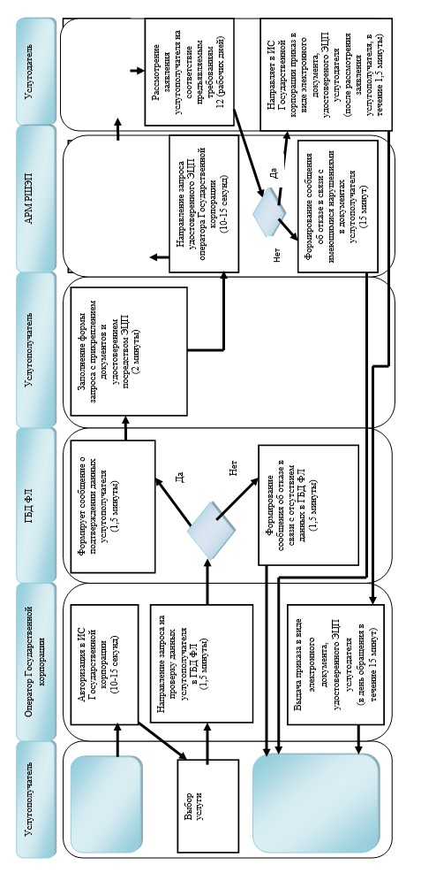

Условные обозначения:

Приложение 3
к постановлению
Восточно-Казахстанского
областного акимата
от "29" июля 2016 года № 239
Утвержден
постановлением
Восточно-Казахстанского
областного акимата
от 20 августа 2015 года № 211
Регламент государственной услуги "Выдача дубликатов документов об основном среднем, общем среднем образовании"
1. Общие положения
1. Государственная услуга "Выдача дубликатов документов об основном среднем, общем среднем образовании" (далее – государственная услуга) оказывается организациями основного среднего и общего среднего образования Восточно-Казахстанской области (далее – услугодатель).
Прием заявлений и выдача результата оказания государственной услуги осуществляются через:
1) канцелярию услугодателя;
2) некоммерческое акционерное общество "Государственная корпорация "Правительство для граждан" (далее – Государственная корпорация).
2. Форма оказания государственной услуги: бумажная.
3. Результатом оказания государственной услуги является выдача дубликата свидетельства об основном среднем образовании, дубликата аттестата об общем среднем образовании.
Форма предоставления результата оказания государственной услуги: бумажная.
2. Описание порядка действий структурных подразделений (работников) услугодателя в процессе оказания государственной услуги
4. Основанием для начала процедуры (действия) по оказанию государственной услуги является наличие документов услугополучателя согласно пункте 9 стандарта государственной услуги "Выдача дубликатов документов об основном среднем, общем среднем образовании", утвержденного приказом Министра образования и науки Республики Казахстан от 8 апреля 2015 года № 179 (зарегистрированным в Реестре государственной регистрации нормативных правовых актов за номером 11057) (далее - Стандарт).
5. Содержание процедур (действий), входящих в состав процесса оказания государственной услуги, и длительность их выполнения:
действие 1 – прием и регистрация заявления и пакета документов услугополучателя сотрудником канцелярии услугодателя, передача руководителю услугодателя. Длительность выполнения - 15 (пятнадцать) минут;
действие 2 – рассмотрение документов услугополучателя руководителем услугодателя. Длительность выполнения - 2 (два) часа;
действие 3 – рассмотрение документов услугополучателя сотрудником услугодателя на соответствие требованиям, предусмотренным пунктом 9 Стандарта, и подготовка результата оказания государственной услуги. Длительность выполнения - 12 (двенадцать) рабочих дней;
действие 4 – подписание результата оказания государственной услуги руководителем услугодателя. Длительность выполнения - 1 (один) час;
действие 5 – выдача подписанного руководителем услугодателя результата оказания государственной услуги услугополучателю либо курьеру корпорации. Длительность выполнения – 15 (пятнадцать) минут.
Срок оказания государственной услуги с момента сдачи услугополучателем документов при обращении к услугодателю или в Государственную корпорацию – 15 (пятнадцать) рабочих дней.
6. Результатом процедуры (действия) по оказанию государственной услуги по действию 1, указанному в пункте 5 настоящего Регламента, являются зарегистрированные документы услугополучателя, которые служат основанием для начала выполнения действия 2, указанного в пункт 5 настоящего Регламента.
Результатом действия 2, указанного в пункте 5 настоящего Регламента, является резолюция руководителя услугодателя об определении сотрудника услугодателя, которая служит основанием для начала выполнения действия 3, указанного в пункте 5 настоящего Регламента.
Результатом действия 3, указанного в пункте 5 настоящего Регламента, является подготовка результата оказания государственной услуги, которая служит основанием для выполнения действия 4, указанного в пункте 5 настоящего Регламента.
Результатом действия 4, указанного в пункте 5 настоящего Регламента, является подписанный руководителем услугодателя результат оказания государственной услуги, который служит основанием для выполнения действия 5, указанного в пункте 5 настоящего Регламента.
Результатом действия 5, указанного в пункте 5 настоящего Регламента, является расписка услугополучателя, либо курьера Государственной корпорации в получении результата оказания государственной услуги.
3. Описание порядка взаимодействия структурных подразделений (работников) услугодателя в процессе оказания государственной услуги
7. Перечень структурных подразделений (работников) услугодателя, которые участвуют в процессе оказания государственной услуги:
1) сотрудник канцелярии услугодателя;
2) руководитель услугодателя;
3) сотрудник услугодателя.
8. Описание процедур (действий), необходимых для оказания государственной услуги:
1) прием и регистрация заявления и пакета документов услугополучателя сотрудником канцелярии услугодателя, передача руководителю услугодателя. Длительность выполнения - 15 (пятнадцать) минут;
2) рассмотрение документов услугополучателя руководителем услугодателя. Длительность выполнения - 2 (два) часа;
3) рассмотрение документов услугополучателя сотрудником услугодателя на соответствие требованиям, предусмотренным пунктом 9 Стандарта, и подготовка результата оказания государственной услуги. Длительность выполнения - 12 (двенадцать) рабочих дней;
4) подписание результата оказания государственной услуги руководителем услугодателя. Длительность выполнения - 1 (один) час;
5) выдача подписанного руководителем услугодателя результата оказания государственной услуги услугополучателю либо курьеру Государственной корпорации. Длительность выполнения – 15 (пятнадцать) минут.
4. Описание порядка взаимодействия с Государственной корпорацией, а также порядка использования информационных систем в процессе оказания государственной услуги
9. Услугополучатели для получения государственной услуги обращаются в Государственную корпорацию и представляют документы, предусмотренные пунктом 9 Стандарта.
Длительность обработки запроса услугополучателя – 15 (пятнадцать) минут.
Порядок подготовки и направления запроса услугодателю:
1) работник Государственной корпорации проводит прием и регистрацию документов услугополучателя согласно перечню, предусмотренному пунктом 9 Стандарта, и выдает расписку о приеме соответствующих документов.
В случае предоставления услугополучателем неполногопакета документов согласно пункту 9 Стандарта, работник Государственной корпорации отказывает в приеме заявления и выдает расписку об отказе в приеме документов по форме согласно приложению 2 к Стандарту;
2) принятые документы от услугополучателя поступают в накопительный сектор Государственной корпорации;
3) поступившие в накопительный сектор Государственной корпорации документы фиксируются в информационной системе Интегрированная информационная система шлюза "электронного правительства" (далее – ИИС Государственной корпорации) путем сканирования штрих-кода на расписке;
4) накопительный сектор передает документы курьеру;
5) курьер осуществляет передачу документов услугодателю.
Структурные подразделения или должностные лица, уполномоченные направлять запрос услугодателя:
работник Государственной корпорации.
10. Процесс получения результата оказания государственной услуги через Государственную корпорацию:
1) услугополучатель приходит в Государственную корпорацию в указанный срок согласно выданной расписке и получает результат государственной услуги;
2) длительность оказания государственной услуги – 15 (пятнадцать) рабочих дней;
3) получение результата оказания государственной услуги осуществляется в порядке электронной очереди, возможно бронирование электронной очереди посредством портала.
11. Подробное описание последовательности процедур (действий), взаимодействий структурных подразделений (работников) услугодателя в процессе оказания государственной услуги,а также описание порядка взаимодействия с Государственной корпорацией и порядка использования информационных систем в процессе оказания государственной услуги отражено в справочнике бизнес-процессов оказания государственной услуги согласно приложению к настоящему Регламенту. Справочник бизнес-процессов оказания государственной услуги размещен на веб-портале "электронного правительства", интернет-ресурсе услугодателя.
Приложение
к регламенту государственной
услуги
"Выдача дубликатов документов
об основном среднем,
общем среднем образовании"
Справочник бизнес-процессов оказания государственной услуги
1) при оказании государственной услуги через канцелярию услугодателя

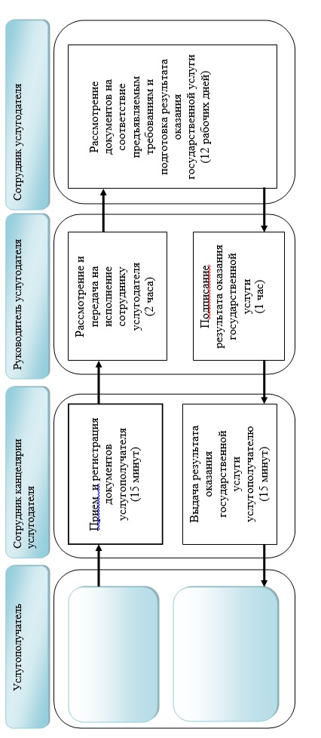

2) при оказании государственной услуги через Государственную корпорацию

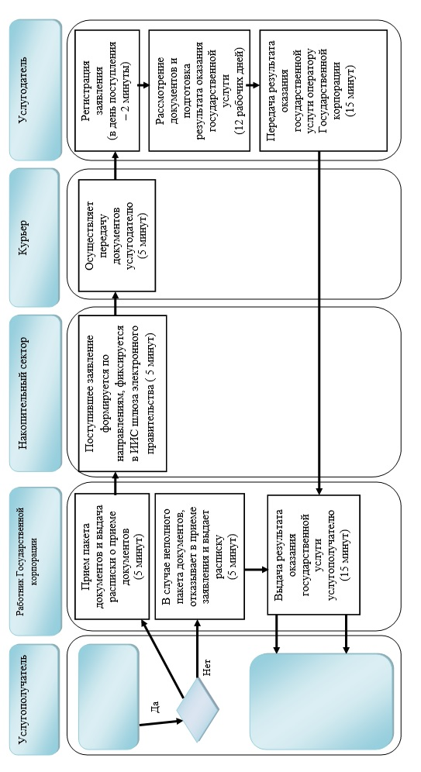

Условные обозначения:

© 2012. РГП на ПХВ «Институт законодательства и правовой информации Республики Казахстан» Министерства юстиции Республики Казахстан

